Классный час по профориентации в 9 классе по теме

«В мире профессий»

Классный час, посвященный выбору профессии
Цели: ознакомить детей с новыми профессиями; формировать положительное отношение к осознанному, профессиональному выбору, к профессиональному росту; побуждать детей к поиску информации о различных профессиях, к самовоспитанию, саморазвитию.
Форма проведения: устный журнал.

План классного часа
I. Вступительное слово.
II. Устный журнал «В мире профессий»:
1. Лишние люди на рынке труда (Проблема).
2. Пять типов профессий (Ликбез).
3. Тест «Ты и твоя профессия».
4. Ярмарка профессий (Лента новостей).
5. Суд над профессией учитель (Криминал).
6. Самые редкие профессии (Занимательные факты).
7. Минутка для шутки.
III. Заключительное слово.
IV. Подведение итогов (рефлексия).

Ход классного часа
I. Вступительное слово
Классный руководитель. Ребята, вы заканчиваете 9 класс, пред вами стоит большая проблема. Какая?
-Да, куда пойти учиться дальше, как определиться с выбором профессии. Вам придется выбирать. 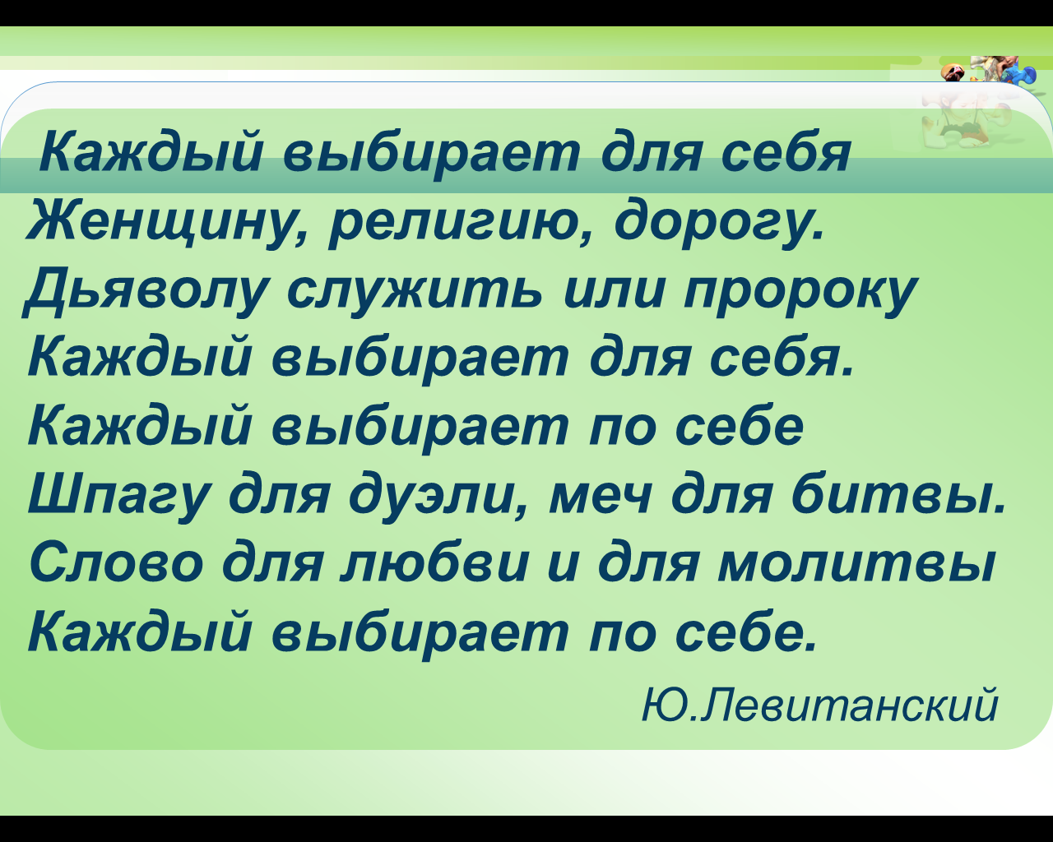
Жизнь человека - череда многочисленных выборов. Серьёзных, от которых зависит будущее (например, выбор спутника жизни), и повседневных, бытовых (что приготовить на ужин - запеканку или овощное рагу). Выбор профессии можно отнести, пожалуй, к самым сложным. Ведь это выбор того, какое место займёт профессия в жизни человека, и не станет ли профессия им мешать. Известно, что около 50% удовлетворённости жизни связано с любимым делом, а другие 50% - это благополучие в семье. Для большинства мужчин важным является первое, для женщин – второе. Но, так или иначе, и перед юношами и перед девушками возникает проблема выбора профессии.
Сегодняшний классный час мы проведем, путешествуя в мире профессий. Скоро вам предстоит окунуться в этот взрослый мир и выбрать свое место в нем. Времени на выбор будет отпущено совсем немного, поэтому присматриваться к разным профессиям нужно уже сейчас. «В мире профессий» - так называется специальный выпуск нашего классного журнала
II. Устный журнал «В мире профессий»
Ведущий 1. Сегодняшний выпуск нашего журнала посвящен профессиональной ориентации.
Вас ждут такие рубрики: «Проблема», «Лента новостей», «Ликбез» (ликвидация безграмотности), «Криминал», «Тесты», «Занимательные факты» и «Минутка для шутки». Надеемся, что материалы сегодняшнего номера станут для вас ориентиром в океане профессий. Итак, открываем первую страницу нашего журнала. В рубрике «Проблема» вас ждет статья (имя, фамилия) «Лишние люди на рынке труда».
Лишние люди на рынке труда
Ведущий 2. Каждый год сотни тысяч молодых людей выходят на рынок труда, но очень многие - около половины - так и не находят применения своим знаниям и остаются за бортом. Сейчас, например, на российском рынке труда мног лишних юристов и экономистов. Зато очень престижными и востребованными стали инженеры - технологи, особенно в пищевой промышленности, строители, радиоэлектронщики, рабочие разных специальностей. А их-то как раз и не хватает. Получить диплом сейчас не проблема - только плати и занятия не прогуливай! Но после окончания учебы почти половина молодых специалистов пополняет армию безработных. Такое же положение и в других развитых странах. Например, в Западной Европе, по данным ООН, только 39% молодых людей от 15 до 24 лет обеспечены работой, в России этот показатель еще ниже - 31%. Почему же так получилось: с одной стороны - острая нехватка специалистов, а с другой - безработица, лишние люди? Всему виной ошибки при выборе профессии. Многие молодые люди, выбирая профессию, не учитывают своих способностей, гонятся за престижностью, модой, деньгами. В результате - разочарование, неверие в себя, ощущение своей ненужности и невостребованности. Чтобы избежать этого, нужно осознанно подходить к выбору профессии.
Пять типов профессий
Ведущий 1. Открываем рубрику «Ликбез». Ликвидацией безграмотности в сфере профессий будет сегодня заниматься (имя, фамилия). Она расскажет о разных типах профессий.
Ведущая 3. Говорят, что в мире существует около 50 тыс. профессий. Чтобы не запутаться в них, специалисты объединяют их в крупные классы, типы. В России все профессии объединяют в пять больших групп, типов.
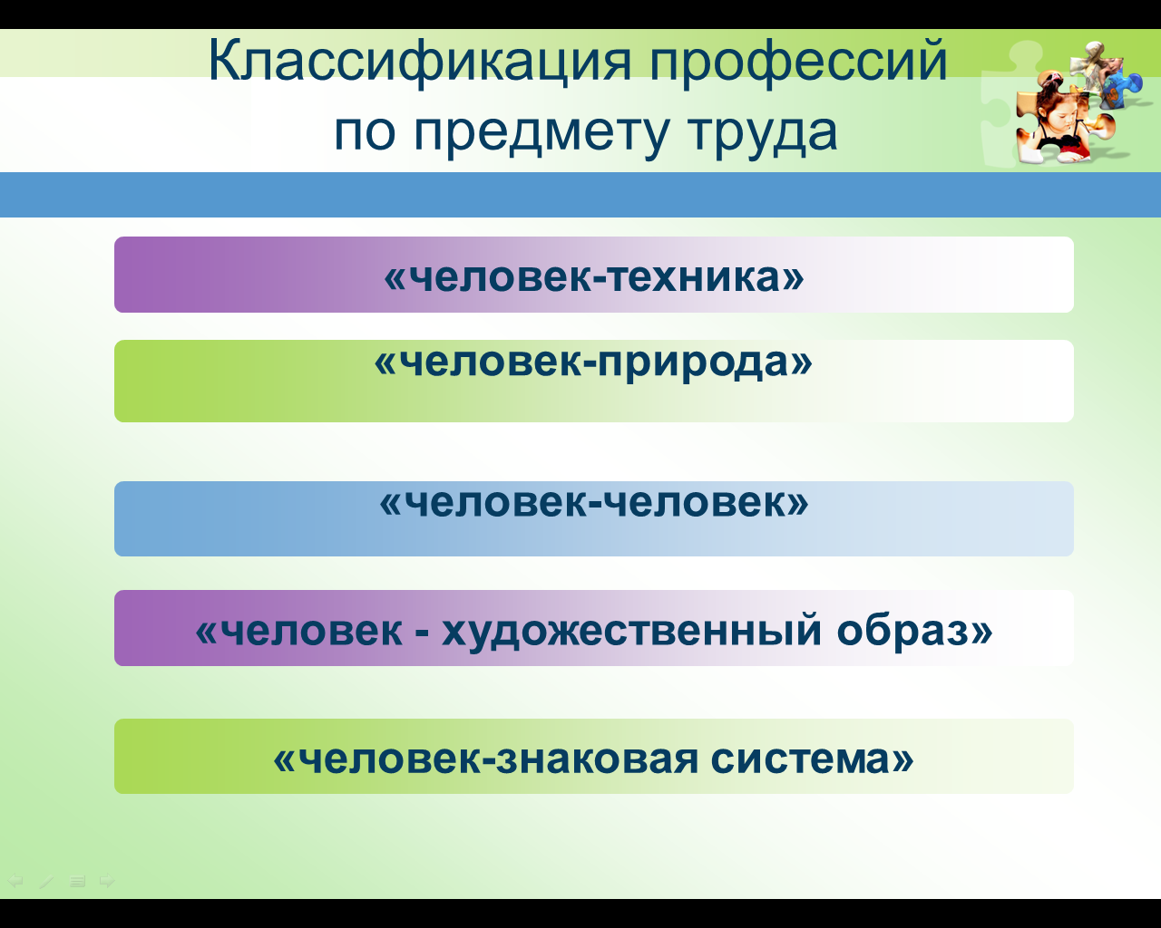
Первый тип: человек - природа. Люди этих профессий имеют дело с живой и неживой природой (ветеринар, агроном, гидролог, овцевод, механизатор, тракторист). Для них характерен общий предмет труда - животные и растения, почва и воздушная среда.
Второй тип: человек - техника. Это могут быть летчики, водители, матросы, токари, слесари и другие профессии, использующие технические устройства.
Третий тип: человек - человек. Предметом труда в этой профессии является другой человек, а характерной чертой деятельности - воздействие на других людей. К такому типу профессий относятся учитель, врач, журналист, продавец.
Четвертый тип: человек - знаковая система. Специалисты такого типа используют в своем труде различные знаки: устная и письменная речь, цифры, химические и физические символы, ноты, схемы, карты, графики, рисунки, дорожные знаки и т. п. Это бухгалтеры, ученые, люди, работающие в лабораториях, научных центрах.
Пятый тип: человек - художественный образ. Людей этого типа отличает наличие живого образного мышления, художественная фантазия, талант. Это музыканты, художники, актеры, дизайнеры и др.
Чтобы не ошибиться в выборе профессии, нужно учесть свои психологические особенности, способности, физические возможности.
Тест «Ты и твоя профессия»
Ведущий 1. А сейчас вы узнаете, к какому типу профессий у вас есть наклонности, а какие профессии вам не очень подходят. (Имена фамилии) предлагают небольшой тест на профессиональную ориентацию*.
Ведущий 4. В нашем тесте всего 5 вопросов. Пожалуйста, запишите в столбик числа от 1 до 5. Рядом вы будете писать варианты ответов: а), б) или в).
Теперь отвечаем на вопросы (читает):
1. Новогодняя ночь для вас - лучшее время, чтобы:
а) выспаться;
б) посмотреть телевизор вместе с семьей;
в) оказаться в кругу друзей.
2. Из трех подарков вы предпочли бы:
а) удочку, набор для вышивания;
б) коньки или лыжи;
в) турпутевку или билет на интересное представление.
3. Отправляться в путешествие лучше всего:
а) в одиночку;
б) с семьей или друзьями;
в) с незнакомой группой, чтобы была возможность обрести новых друзей.
4. Если бы вы оказались в одиночестве на острове или в лесу, то:
а) почувствовали бы полную свободу;
б) занялись бы поиском выхода или каким-нибудь делом;
в) ощутили бы тоску, неприкаянность, страх.
5. В свое свободное время вы любите:
а) читать, посещать библиотеку, шахматную секцию, зоопарк, лес, ловить рыбу, мечтать;
б) рисовать, читать, заниматься спортом, музыкой, шитьем или вязанием, ходить в походы, разговаривать по телефону, смотреть телевизор;
в) заниматься спортом, танцами, играть в ансамбле, петь в хоре, участвовать в спектаклях и концертах, путешествовать с друзьями, ходить с компанией в кино.
Ведущий 5. А теперь подсчитаем количество набранных баллов. На доске нарисована таблица-подсказка, как следует оценивать ваши ответы.
(Дети подсчитывают баллы.)
Ведущий 4. Те, кто набрал от 5 до 8 баллов, как правило, люди малообщительные, стеснительные, замкнутые. Они не любят шумных, незнакомых компаний, встречи с незнакомыми людьми им доставляют беспокойство. Это значит, что им не очень подходят профессии, которые требуют активного общения (продавец, учитель, журналист и психолог). Зато они будут хорошо себя чувствовать в научной лаборатории или на собственной ферме, в питомнике, лесничестве, охотохозяйстве. Таким людям подойдет работа программиста, слесаря или токаря, профессия бухгалтера, оператора ЭВМ.
Ведущий 5. А те, кто набрал от 8 до 12 очков, наоборот, очень общительны и чувствуют себя прекрасно в любой компании. Они не боятся новых знакомств, легко сходятся с людьми. Но они могут обходиться длительное время и без общения. Таким подойдут любые профессии.
Ведущий 4. Те, у кого оказалось от 12 до 15 очков, тоже люди общительные, но они не могут долго оставаться в одиночестве - в них слишком много энергии и силы. Таким людям лучше выбирать профессию, которая будет связана с большими коллективами людей, с активным общением: агента по рекламе, коммерческого директора, продавца, дилера, учителя, брокера или тренера.
Ведущий 5. Этот тест - только очень приблизительная оценка ваших профессиональных способностей. В истории много случаев, когда человеку говорили о том, что из него ничего не выйдет, а он добивался выдающихся результатов. В конечном счете все решает желание человека, его воля, характер, способность к самовоспитанию, саморазвитию.
Ведущий 4. А вообще людям любой профессии необходимо работать над собой всегда, и тогда любая мечта станет реальностью.
Ярмарка профессий
Ведущий 1. В рубрике «Лента новостей» вас ждут заметки с Ярмарки профессий. Их подготовили (имена, фамилии).
Ведущий 6. Сегодня на российской ярмарке труда самым большим спросом пользуются такие профессии: секретарь-референт, программист, менеджер по продажам, помощник руководителя, системный администратор, главный бухгалтер, специалисты по информационным технологиям.
Ведущий 7. В последнее время в России появились новые профессии. Мы коротко расскажем о некоторых из них.
Ведущий 6. Web-программист, web-дизайнер - это специалист по созданию сайтов для глобальной сети Интернет.
Ведущий 7. Аудитор - это специалист, который проверяет финансовую деятельность компаний, оценивает ее успешность и эффективность.
Ведущий 6. Бренд-менеджер - специалист, который придумывает образ продукта - бренд - и продвигает этот образ в массы.
Ведущий 7. Логистик - специалист, регулирующий потоки: складские, транспортные, производственные. Транспортный логистик придумывает схемы перевозки грузов компании, складской логистик занимается организацией хранения продукции.
Ведущий 6. Маркетолог - в переводе с латыни «знающий рынок». Специалист, изучающий рынок для того, чтобы узнать потребности покупателей, их вкусы и предпочтения.
Ведущий 7. Мерчендайзер - это человек, который следит за тем, как товар его фирмы представлен в крупных магазинах. Он обходит магазины, дает советы по размещению товара, по оформлению витрин. Этой специальности пока не обучают ни в одном учебном заведении.
Все профессии важны…(защита профессии)
Ведущий 1. Ребята, но пока жив на земле человек, некоторые профессии останутся жить вечно. Они востребованы как в городе, так и на селе.
- Защита профессии УЧИТЕЛЬ
_ЗАЩИТА профессии ВРАЧ
Самые редкие профессии
Ведущий 1. Открываем рубрику «Занимательные факты». Заметки о самых редких профессиях подготовили (имена, фамилии).
Ведущий 10. Как вы думаете, чем занимается титестер? Титестер - дегустатор чая. По вкусу, запаху, виду этот специалист может определить сорт чая, место, где его вырастили, сезон сбора, способ хранения и переработки. Титестер обладает особым талантом - исключительно тонким обонянием. А еще титестеры должны от многого отказаться: не есть жареного, копченого, не употреблять специй, не пить, не курить, не пользоваться парфюмерией. Титестеры страшно боятся насморка. Крупнейшие компании страхуют носы своих титестеров на миллионы долларов, ведь от этих носов зависят судьбы огромных партий чая, которые стоят миллионы. А чай, который мы с вами пьем, - смешанный. В нем может быть до 18 сортов. Титестеры подбирают смеси так, чтобы подчеркнуть основной аромат, улучшить вкус.
Ведущий 11. Еще одна редкая профессия - постижёр. Это специалист по изготовлению париков, усов, бород и бакенбардов. Эта профессия тесно связана с творчеством - в театре пастижер не просто делает парик, а создает образ. Часто в театре пастижеры - это еще и гримеры, художники, создающие внешний облик героев. Для этой профессии требуется завидное терпение и усидчивость, потому что приходится специальным крючком вплетать в основу волосок к волоску. Профессия пастижера является довольно редкой, но сейчас она все больше и больше востребована в связи с развитием рекламы и шоу-бизнеса.
Ведущий 10. Создатели рекламных роликов знают, что самая дефицитная профессия - это мастера спецэффектов. Эти мастера придумывают эффекты, которые заменяют настоящие продукты.
Газированные напитки, йогурты, шоколад, прозрачное пиво с шариками воздуха - все, что вы видите на рекламе, - это не настоящие продукты, а их заменители. В роли пива на экране часто выступает бензин, или масло, или другая жидкость. Чтобы пельмени на экране красиво падали в кипяток, они должны быть пластиковыми, а вода - холодной. Видимость кипения создают сразу два устройства: компрессор, наподобие тех, что используются в аквариумах, и специальный моторчик, заставляющий воду бурлить. Потом все изображение корректируется на компьютере. Такие эффекты стоят очень дорого. И специалисты оплачивается соответственно*.
III. Заключительное слово
Классный руководитель. Сегодня вы узнали о разных профессиях, о том, как правильно выбирать свое дело в жизни. Задача эта нелегкая, к ней надо готовиться уже сейчас. А чтобы профессия радовала, приносила удовольствие, нужно, чтобы она соответствовала вашему складу характера, мышления, психики. Для этого надо узнавать себя, изучать себя, наблюдать за собой, знать свои сильные и слабые стороны. Только тогда вы не ошибетесь и сделаете правильный выбор.
IV. Подведение итогов (рефлексия)

ПАМЯТКА ВЫБИРАЮЩЕМУ ПРОФЕССИЮ
Выбор профессии — сложный и ответственный шаг в твоей жизни. Не предоставляй выбор своей будущей профессии случаю. Пользуйся информацией профессионалов. Профессию надо выбирать обдуманно, с учетом своих способностей, внутренних убеждений (только равнодушные идут куда придется), реальных возможностей, взвесив все «за» и «против».
С ЭТОЙ ЦЕЛЬЮ:
Изучи глубже самого себя:
- разберись в своих интересах (что тебе интересно на уровне хобби, а что может стать профессией), склонностях, особенностях своего характера и физических возможностях.
- Подумай, какие у тебя сильные и слабые стороны, главные и второстепенные качества.
- Ознакомься с профессиями, которые соответствуют твоим интересам и способностям. Прочти побольше книг, статей, журналов.
Наметь предварительно избираемую профессию или группу родственных профессий.
- Побеседуй с представителями избираемых профессий, постарайся побывать на рабочем месте этих специалистов, ознакомься с характером и условиями труда. Продумай, как, где и когда можно попробовать свои силы в этом деле практически и — действуй!
- Ознакомься с учебными заведениями, в которых можно получить избранную профессию.
- Сопоставь свои личные качества и возможности с характером той профессии, которую ты выбрал.
Приняв решение, не отступай перед трудностями. Будь настойчив в достижении намеченных целей

ПАМЯТКА ВЫБИРАЮЩЕМУ ПРОФЕССИЮ
Выбор профессии — сложный и ответственный шаг в твоей жизни. Не предоставляй выбор своей будущей профессии случаю. Пользуйся информацией профессионалов. Профессию надо выбирать обдуманно, с учетом своих способностей, внутренних убеждений (только равнодушные идут куда придется), реальных возможностей, взвесив все «за» и «против».
С ЭТОЙ ЦЕЛЬЮ:
Изучи глубже самого себя:
- разберись в своих интересах (что тебе интересно на уровне хобби, а что может стать профессией), склонностях, особенностях своего характера и физических возможностях.
- Подумай, какие у тебя сильные и слабые стороны, главные и второстепенные качества.
- Ознакомься с профессиями, которые соответствуют твоим интересам и способностям. Прочти побольше книг, статей, журналов.
Наметь предварительно избираемую профессию или группу родственных профессий.
- Побеседуй с представителями избираемых профессий, постарайся побывать на рабочем месте этих специалистов, ознакомься с характером и условиями труда. Продумай, как, где и когда можно попробовать свои силы в этом деле практически и — действуй!
- Ознакомься с учебными заведениями, в которых можно получить избранную профессию.
- Сопоставь свои личные качества и возможности с характером той профессии, которую ты выбрал.
Приняв решение, не отступай перед трудностями. Будь настойчив в достижении намеченных целей

